Міністерство освіти і науки України
Національний університет «Львівська політехніка»
Кафедра систем штучного інтелекту


Звіт
про виконання лабораторних та практичних робіт блоку № 1
На тему: «Розробка та середовище розробки. Програмування: алгоритм, програма, код.»
з дисципліни: «Основи програмування»
до:
Практичних Робіт до блоку № 1

Виконав(ла):
Студент групи ШІ-11
Ярошенко Володимир Сергійович

2026
Тема роботи: Розробка та середовище розробки. Програмування: алгоритм, програма, код. Visual Studio Code, Draw.io, Git, Github, Algotester, Trello, Linux Console Commands.
Мета роботи: Навчитись працювати з середовищем розробки Visual Studio Code, всановити розширення для C, C++ та Git. Ознайомитись з основними атрибутами роботи, зареєстуватись на GitHub, Trello, Draw.io, Algotester. Запустити першу програму на С++, та оформити звіт у ворді.

Теоретичні відомості:
- Теоретичні відомості з переліком важливих тем:

- Тема №1:Встановлення віртуального середовища розробки VSCode

- Тема №2:Ознайомлення з С,С++

- Тема№3: Git, GitHub

- Тема№4: Trello, Draw.io

- Тема№5: Algotester
- - Тема№6: Linux Console Commands
- Індивідуальний план з переліком важдивих тем:
  - Тема №1: Встановлення віртуального середовища розробки VSCode
- Джерела інформації:
- Epic 1 - Environment Configuration
- Що опрацьовано:
- Ознайомився з середовищем розробки, створенням і зберіганням проектів.
- Статус: Ознайомлений
- Початок опрацювання теми:11.09.26
- Завершення опрацювання теми: 13.09.26
  - Тема №2: Ознайомлення з С,С++
- Джерела інформації:
- C++ Full Courses for free
- Лекції О.Пшеничного
- Що опрацьовано:
- Ознайомився з основними типами данних та операторами, базовими бібліотеками.
- Статус: Ознайомлений
- Початок опрацювання теми:09.09.26
- Завершення опрацювання теми: 14.09.26
  - Тема №3: Git, GitHub
- Джерела інформації:
- Learn the basics of Git
- Beginner git commands you nedd to know
- Що опрацьовано:
- Зареєструвався на GitHub
- Вивчив базові команди Git
- Створив свою папку у репозиторії своєї групи та навчився пушити та робити пул реквести
- Статус: Ознайомлений
- Початок опрацювання теми:11.09.26
- Завершення опрацювання теми: 13.09.26
  - Тема №4: Trello, Draw.io
- Джерела інформації:
- Практичні заняття
- Trello guides
- Що опрацьовано:
- Зареєструвався на Trello, створив свою дошку, додав таски
- Навчився складати блок-схеми в Draw.io
- Статус: Ознайомлений
- Початок опрацювання теми:11.09.26
- Завершення опрацювання теми: 15.09.26
  - Тема №5: Algotester
- Джерела інформації:
- Сайт Algotester
- Що опрацьовано:
- Зареєструвався на Algotester
- Зробив self-practice для лабораторної
- Статус: Ознайомлений
- Початок опрацювання теми:11.09.26
- Завершення опрацювання теми: 15.09.26
  - Тема №6: Linux Console Commands
- Джерела інформації:
- 30 basic Linux commands
- Що опрацьовано:
- Вивчив базові команди для Linux
- Статус: Ознайомлений
- Початок опрацювання теми:11.09.26
- Завершення опрацювання теми: 14.09.26

Виконання роботи:
- Опрацювання завдання та вимог до програм та середовища:

Завдання №1: Theory Education Activities
  - Вивчити теорію.

Завдання №2: Requirements management and design activities with Draw.io and Google Docs
  - Навчитись робити блок-схеми, зробити блок-схему для практичного завдання .

Завдання №3: Lab# Configuration: Trello
  - Налаштувати Trello.

Завдання №4: Lab# Configuration: Linux Console Commands
  - Вивчити і використати Linux команди

Завдання №5: Lab# Configuration: Visual Studio Code
  - Налаштувати середовище розробки VS Code, та вивчити базові знання С/С++.
Завдання №6: Lab# Configuration: VSC C/C++ Extensions, IntelliSense, Code Runner
  - Налаштування розширення С/С++, IntelliSense.
Завдання №7: Lab# Configuration: Git, GitHub
  - Встановлення Git та GitHub.
Завдання №8: Lab# Configuration: Algotester
  - Зареєструватись на Algotester.
Завдання №9: Lab# Configuration: Create Own Git Repo and Exchange Files with Teammate
  - Cтворити свій репозиторій та обмінятись файлами з тіммейтом
Завдання №10: Experimental Exercises Activities - Run First Program
  - Створити та запустити першу програму
Завдання №11: Result Documentation Report and Outcomes List Placement Activities
  - Створити звіт лабораторної
Завдання №12: Results Evaluation and Release й

- Дизайн та планована оцінка часу виконання завдань:
Програма №1 Run First Program – задача про Автономність портативної зарядної станції
  - Блок-схема 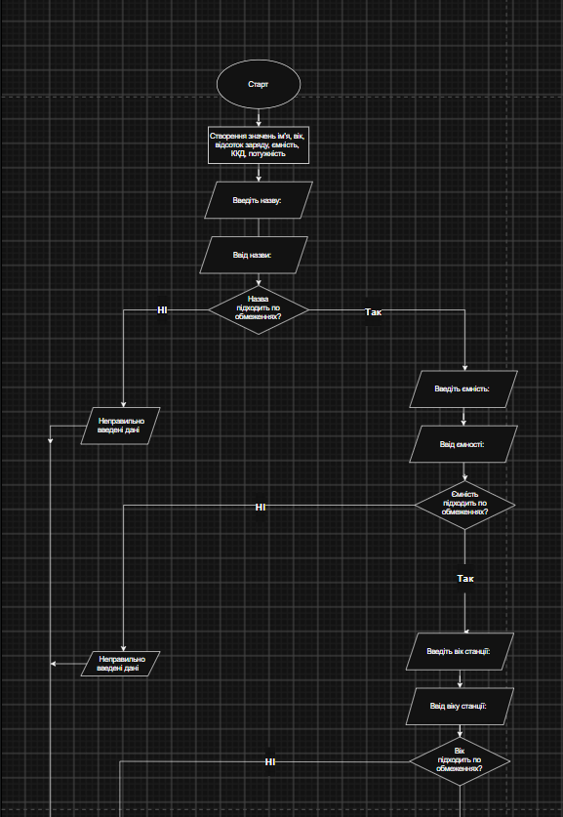
1AA
1А
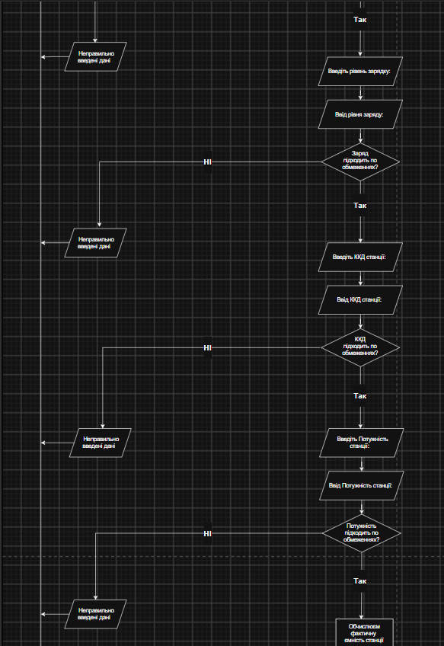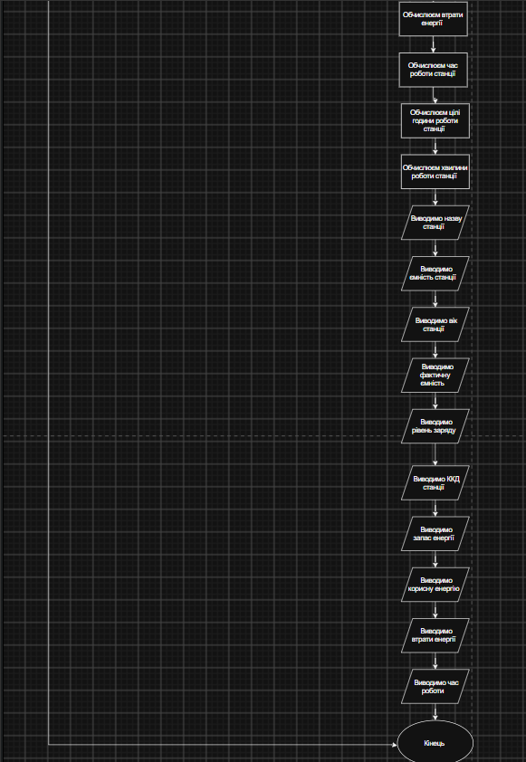

Рисунок 1 Блок-схема до задачі про зарядну станцію
  - Плановий час на реалізацію 35-40 хв
- Конфігурація середовища до виконання завдань:
Завдання №1: Visual Studio Code
Встановив розширення С/С++:

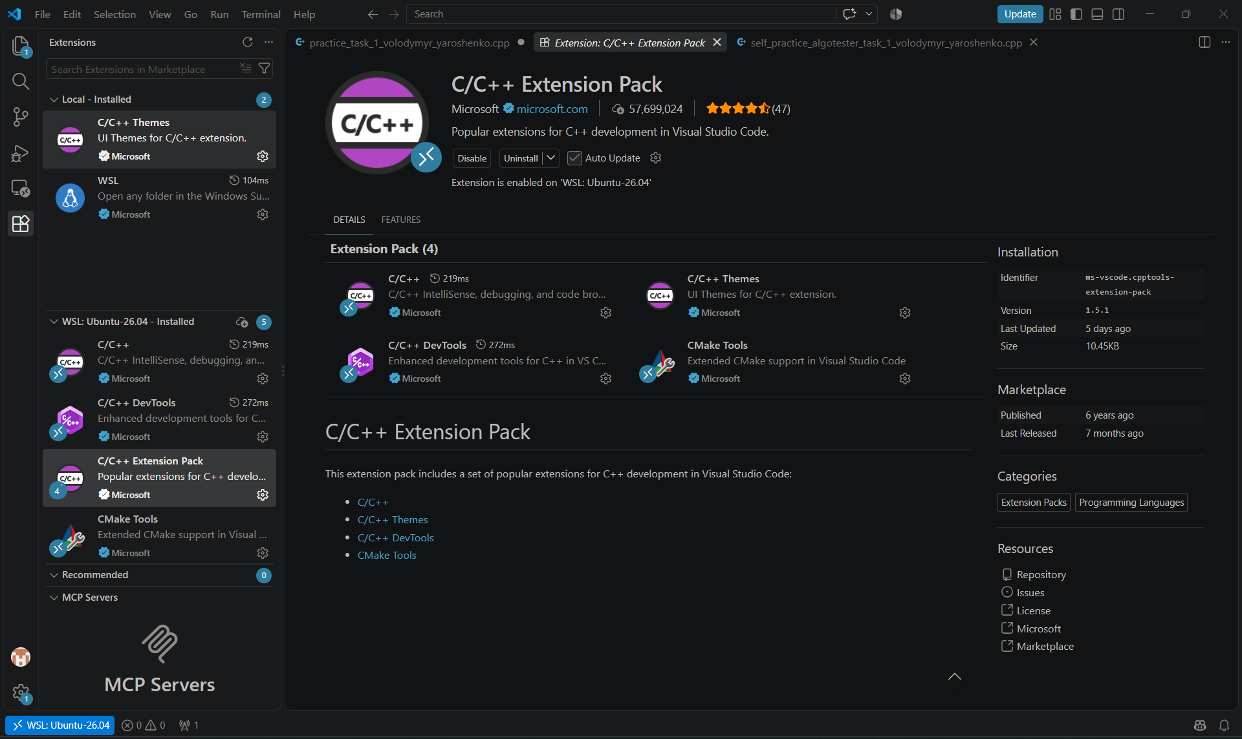

Рисунок 2 Встановленні розширення С/С++

Завдання №2: Trello
  - Створив таблицю тасків

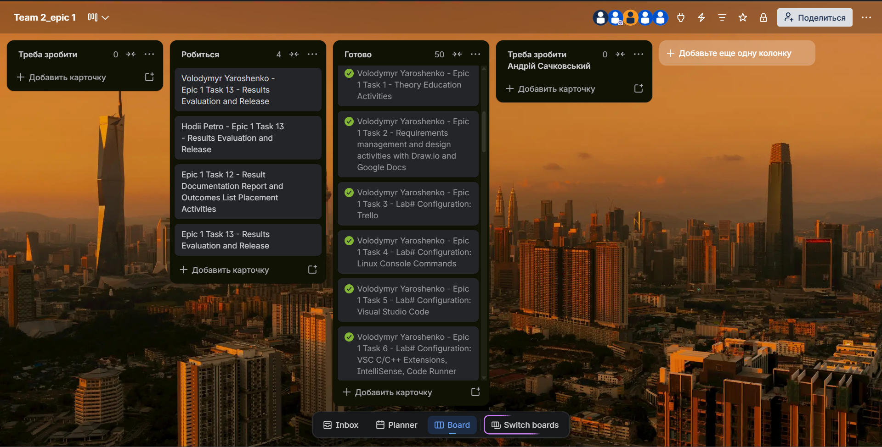
Рисунок 3 Дошка в Trello

Завдання №3: Git, GitHub
  - Встановив Git
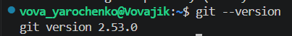

Рисунок 4 Версія Git
  - Зареєтрувався на GitHub

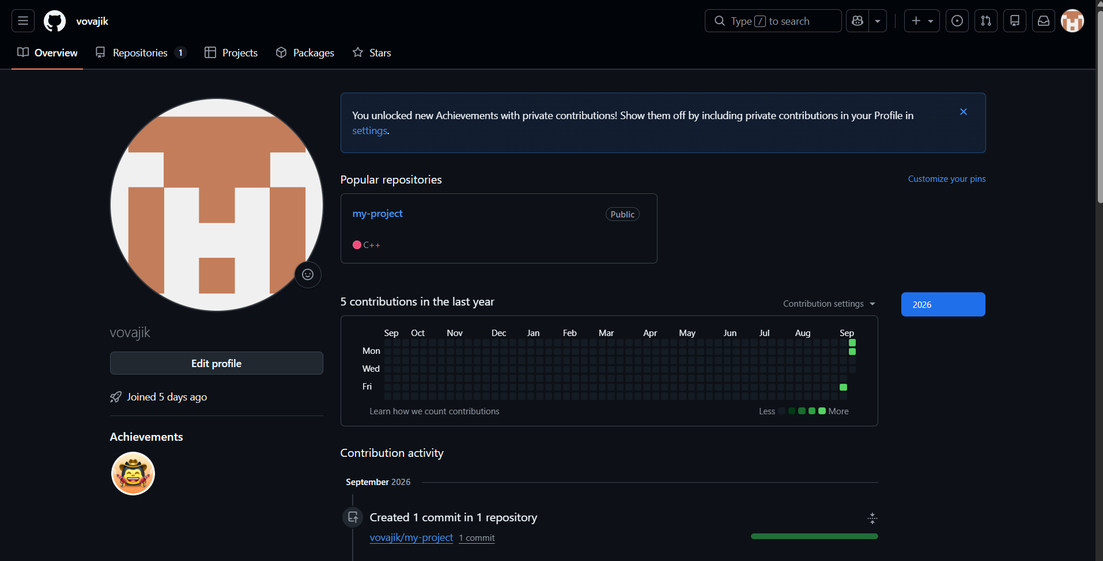
Рисунок 5 Створенний GitHub аккаунт

Завдання №4: Requirements management and design activities with Draw.io and Google Doc
  - Створив власну блок-схему

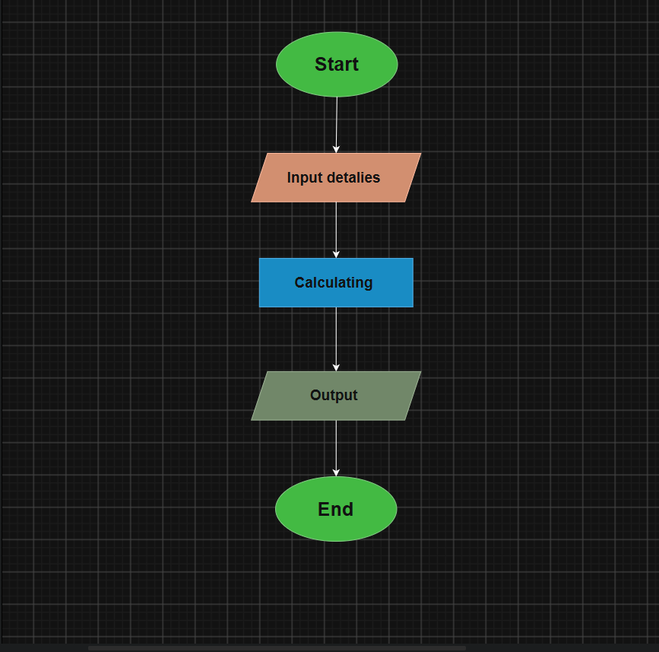

Рисунок 6 Блок-схема
Завдання №5: Algotester
  - Зареєструвався на Algotester

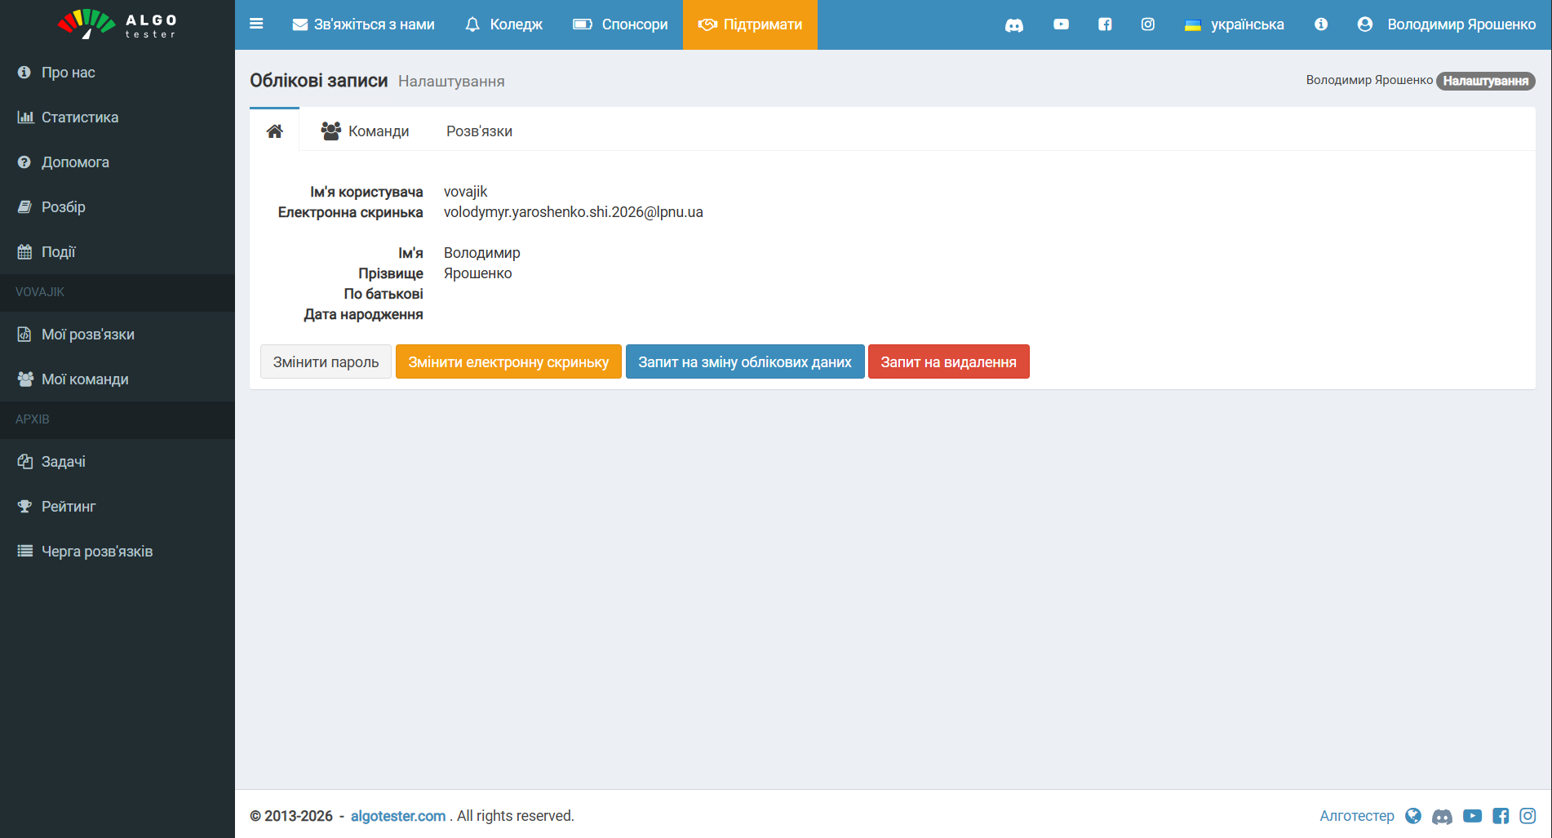
Рисунок 7 Обліковий аккаунт в Algotester

Завдання №6: Linux Console Commands
  - Використав кілька лінукс команд, створив пробну папку з текстом

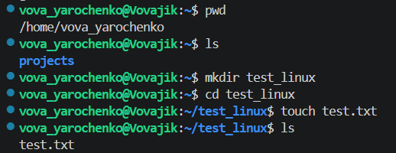
Рисунок 8 Лінукс команди
Завдання №7: Create Own Git Repo and Exchange Files with Teammate
  - Створив командний репозиторій, та зробив свій PR 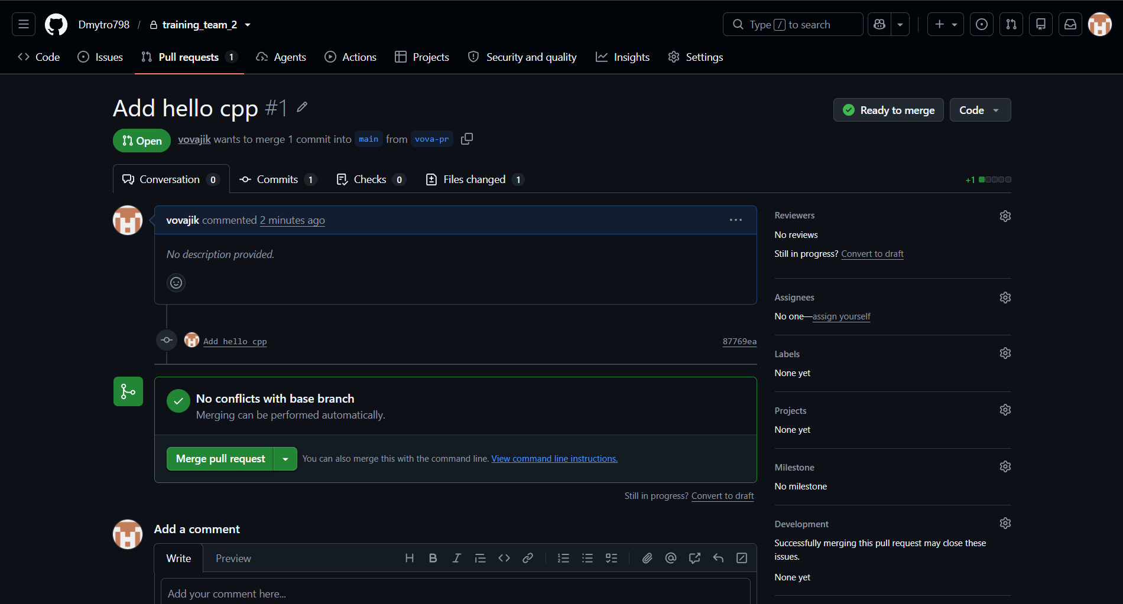

Рисунок 9 Командний репозиторій
- Код програм з посиланням на зовнішні ресурси:
Завдання №1 Автономність портативної зарядної станції

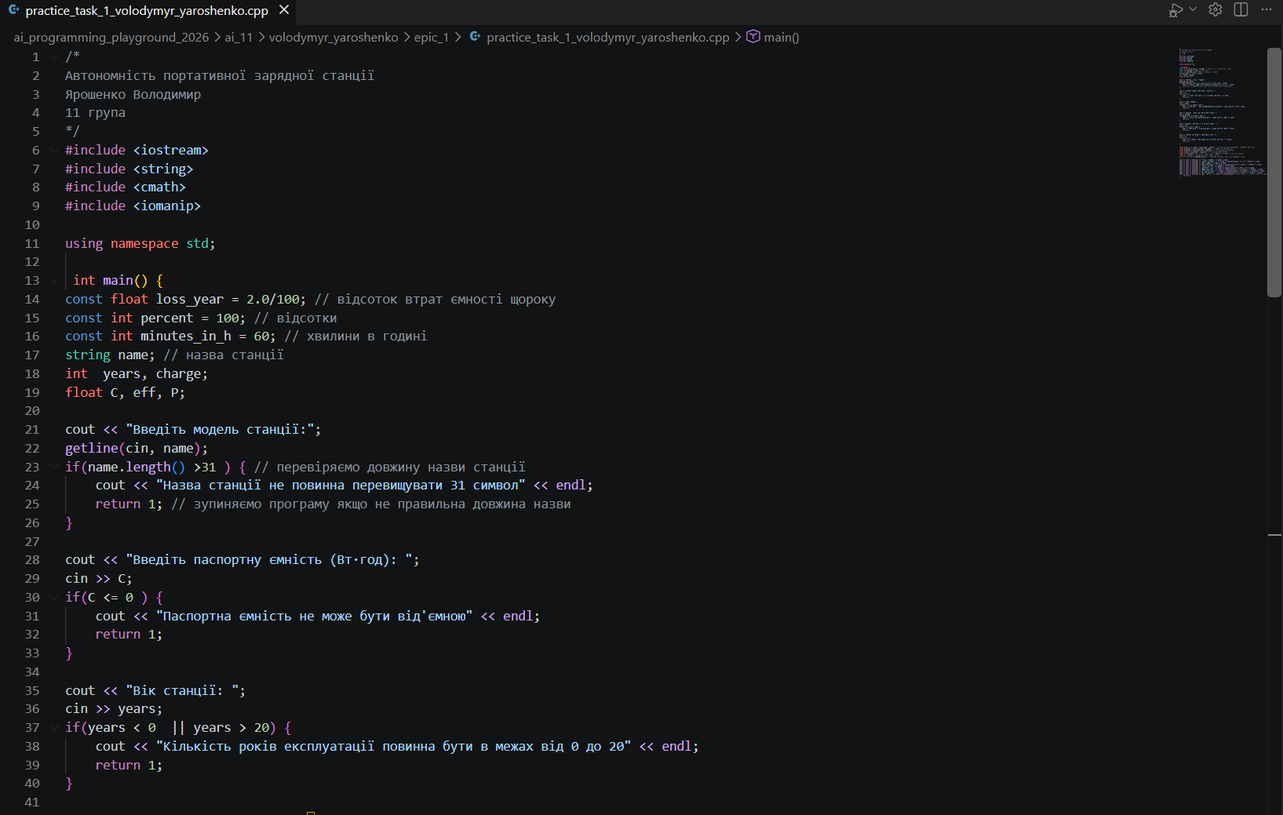
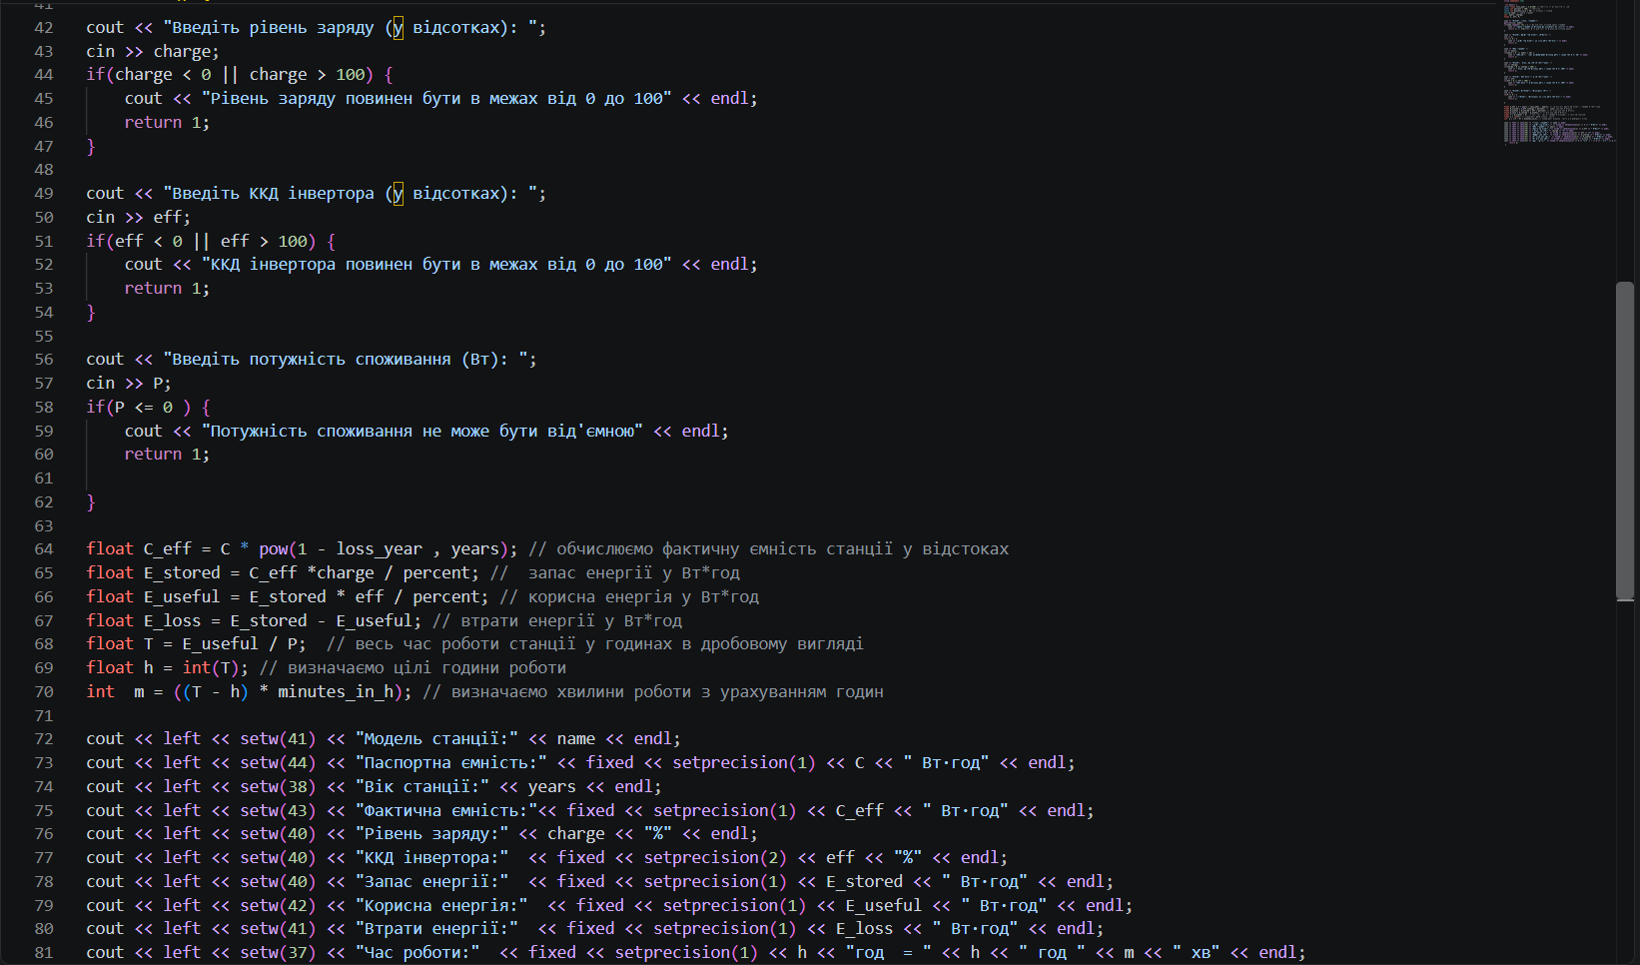
Сode№ 1/ Рисунок 10

Посилання на файл коду в пулреквесті:
https://github.com/artificial-intelligence-department/ai_programming_playground_2026/pull/19

Завдання №2 Deputy's Money(Гроші депутата)

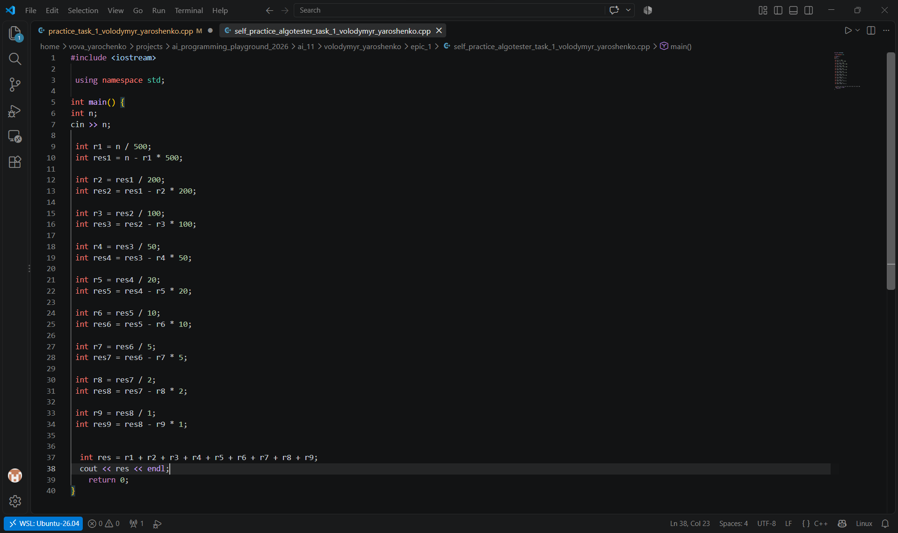
Рисунок 11 Код задачі з алготестеру
Посилання на файл коду в пулреквесті:
https://github.com/artificial-intelligence-department/ai_programming_playground_2026/pull/19

Завдання №3 A plus B

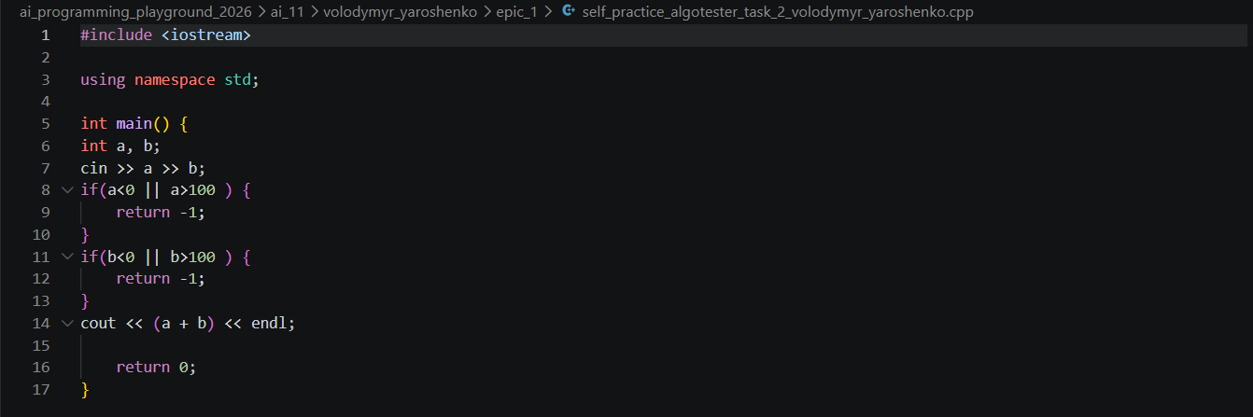
Pисунок 12 Код програми А плюс Б
Посилання на файл коду в пулреквесті:
https://github.com/artificial-intelligence-department/ai_programming_playground_2026/pull/19

Завдання №4 Доставка їжі

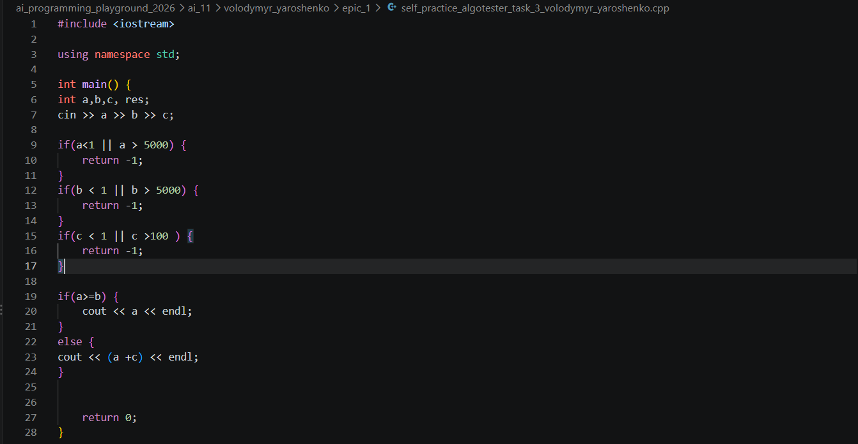
Pисунок 13 Код програми Доставка їжі
Посилання на файл коду в пулреквесті:
https://github.com/artificial-intelligence-department/ai_programming_playground_2026/pull/19

Завдання №4 Апельсини
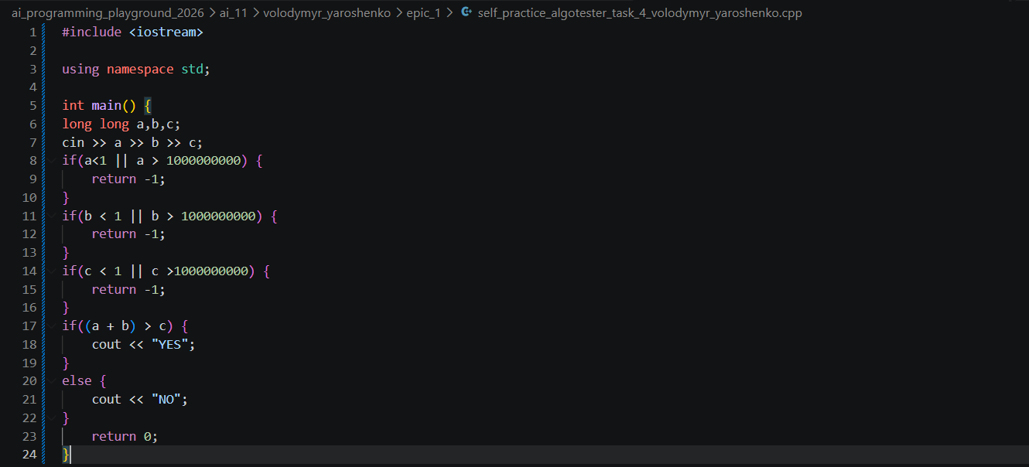
Pисунок 14 Код програми Апельсини
Посилання на файл коду в пулреквесті:
https://github.com/artificial-intelligence-department/ai_programming_playground_2026/pull/19
- Результати виконання завдань, тестування та фактично затрачений час:
Завдання №1 Автономність портативної зарядної станції
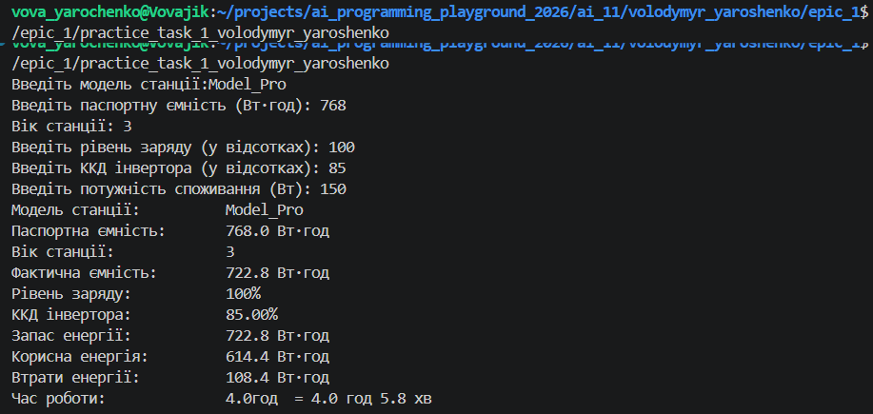

Рисунок 15 Результат програми
Час затрачений на виконання завдання: 1 година.

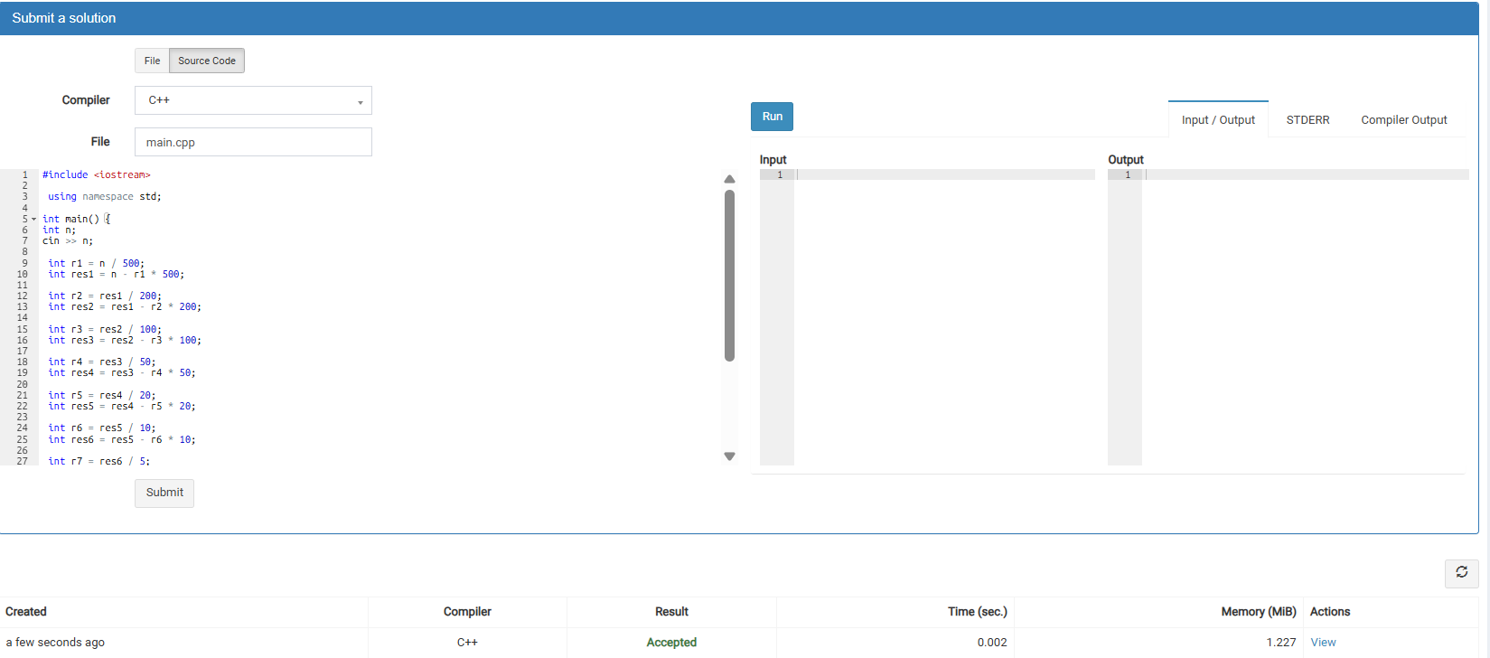
Pисунок 16 Результат задачі
Час затрачений на виконання завдання: 20 хвилин.

- Кооперація з командою:
  - Перша зустріч 15.09. Обговорюємо епік, виконуєм завдання з Trello, допомагаєм тим хто має питання.
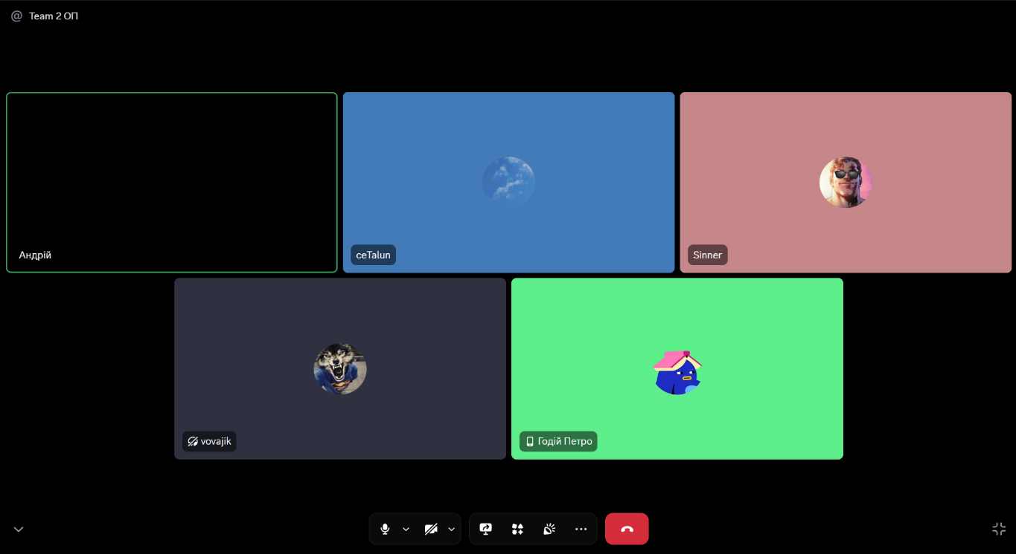
Рисунoк 17 Зустріч з командою в Discord
  - Код ревю пулреквестів учасників команди:

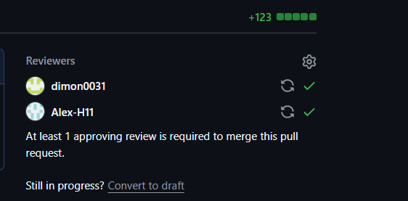
Pисунок 18 Рев'ю учасників команди

Висновки:
Під час виконання лабораторної роботи я ознайомився з базовими знаннями С++ та його середовищем розробки. Попрацював з Git та GitHub, створив свій репозиторій. Навчився працювати з WSl, Linux, створювати гілки, виконувати коміти, та створювати Pull Request.
Здобуті навчики:
- Робота з операційною системою Linux у середовищі WSL.
- Використання основних команд Linux в терміналі
- Робота з Git, Git Hub
- Створення та оформлення Pull Request
- Налаштування своїх завданнь в дошці Trello
- Робота з Algotester, виконання базових завдань
- Вміння створювати блок-схеми, в Draw.io
- Ознайомився з основою програмування на C++
- Організація звіту у Word

